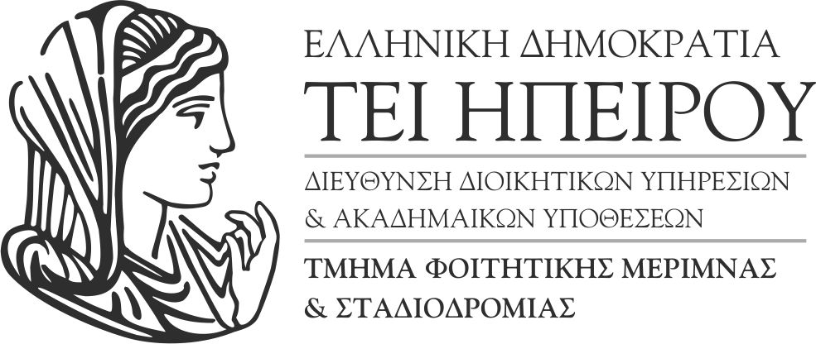
Άρτα, | 29/05/2018
Αριθ. Πρωτ.: | Δ.Υ.


Κωστακιοί, 47100 Άρτα
Ζακοπούλου Β., Μπακόλα Σ., Σιατή Γ.
26810 50515 26810 76929
spoudmer@teiep.gr
www.teiep.gr

ΑΝΑΚΟΙΝΩΣΗ
Φοιτητικό Στεγαστικό Επίδομα 2017-2018

Σας ενημερώνουμε ότι οι αιτήσεις για την παροχή του Φοιτητικού Στεγαστικού Επιδόματος ύψους 1000 ευρώ για το ακαδημαϊκό έτος 2017-2018 ξεκινούν ηλεκτρονικά από 1 έως 30 Ιουνίου 2018. Οι αιτήσεις γίνονται μόνο ηλεκτρονικά και υποβάλλονται στην ιστοσελίδα του Υπουργείου Παιδείας, Έρευνας και Θρησκευμάτων https://stegastiko.minedu.gov.gr
Πληροφορίες για τις προϋποθέσεις, τη διαδικασία και τα δικαιολογητικά μπορείτε να διαβάσετε στο επισυναπτόμενο ΦΕΚ (2993/τ.Β’/31.08.2017 «Καθορισμός διαδικασίας και δικαιολογητικών για την χορήγηση του στεγαστικού επιδόματος στους φοιτητές των Ιδρυμάτων της Ανώτατης Εκπαίδευσης»)

Από το Τμήμα Φοιτητικής Μέριμνας και Σταδιοδρομίας

